Scan Network App

La principal finalidad de esta aplicación es la de mostrar los logs generados por le monitor de la red. Constituido por una Raspberry pi B como instrumento físico con la ayudada del programa Tcpdump y el demonio NetMonServd.

La aplicación esta compuesta únicamente con dos paginas una que es la pagina de bienvenida (ver la figura 1) y la pagina donde se muestra la información de los logs de una forma más digerible para el usuario (de la figura 2).

Figura.1

Figura. 2

En la pagina de bienvenida se tiene un menú oculto que se muestra cuando se da click al icono. El cual se encuentra en la esquina superior izquierda. Para ver una imagen del menú ve la figura 3.

Figura. 3

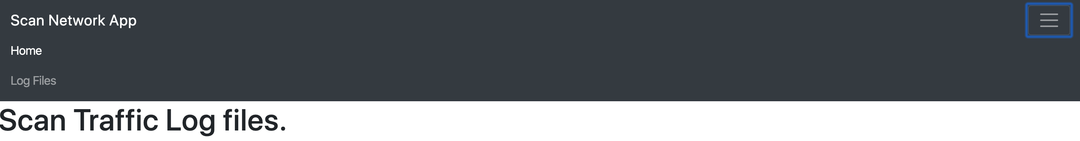

Liga a la pagina donde se muestra la información de los logs

En la pagina donde se muestra la información de los logs encontramos varios elementos como son dos graficas y una tabla con la información del log. La primera grafica es de pastel donde se muestra la relación dispositivo y número de paquetes enviados. La segunda es una grafica de barras donde se muestra la relación dispositivo y número de bytes enviados. La tabla muestra la información del archivo generado por el demonio NetMonServd, donde se puede ver más a detalle lo mostrado en la graficas, ver la figura 4 y 5.

Figura. 4

Figura. 5

La solución esta basada en el patrón de diseño MVC, y esta construido en el marco de trabajo NoteJS que esta basado en el lenguaje JavaScript en la figura 6 se puede observar como esta la estructura de las carpetas y en donde se encuentra cada componente de la solución.

Figura. 6

